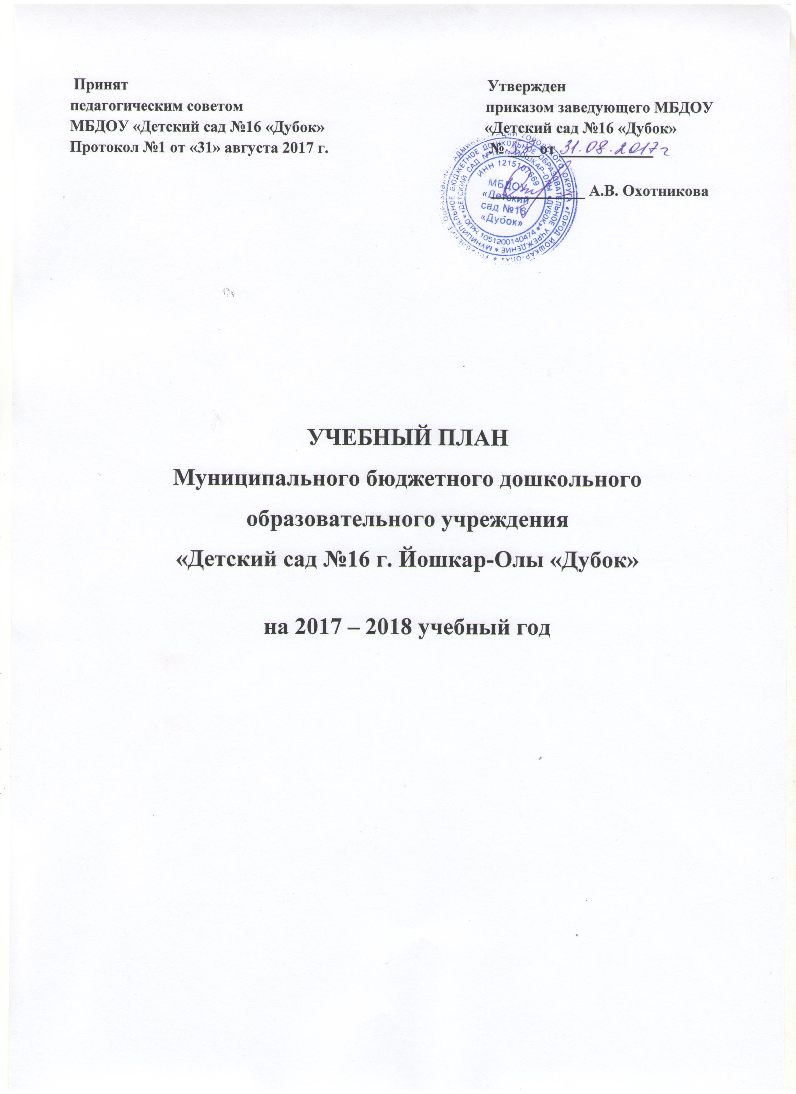

Учебный план

Учебный план разработан и реализуется в соответствии Уставом МБДОУ «Детский сад № 16 «Дубок», СанПиН 2.4.1.3049-13 и СанПиН 2.4.4.3172-14. Объем образовательной нагрузки на детей не превышает предельно-допустимую норму и соответствует требованиям ФГОС дошкольного образования.
Учебный план составлен в соответствии и с целью реализации Примерной основной общеобразовательной программы дошкольного образования «Развитие»: /Под ред. Булычевой А.И. – М: НОУ «УЦ им. Л.А. Венгера «РАЗВИТИЕ», 2015.

Режим работы ДОУ | 7.30-18.00
Продолжительность учебного года | Начало учебного года с 01.09.2017 г.  Окончание учебного года 31.05.2018 г.
Количество недель в учебном году | 36 недель
Продолжительность учебной недели | 5 дней (понедельник-пятница)
Сроки проведения  каникул | Зимние – 01.01.2018 - 08.01.2018 г.
Летний оздоровительный период | С 01.06.2017г. по 31.08.2017г.  с 7.30 до 18.00
Сроки проведения мониторинга качества образования | С 21.05.2018 г. по 31.05.2018 г.
Праздничные (нерабочие) дни | 06.11.2017 г.; 01.01.2018 - 08.01.2018 г.; 23.02.2018 г.; 08-09.03.2018 г.; 01-02.05.2017г.; 09.05.2018 г.; 11-12.06.2018 г.
Виды непосредственно образовательной деятельности | Количество занятий по группам в неделю/год
Виды непосредственно образовательной деятельности | Младшая группа  (3-4 года) |  | Средняя группа  (4-5 лет) |  | Старшая группа  (5-6 лет)
Инвариантная (обязательная часть)
Сенсорное воспитание | 1/36 |  | - |  | -
Развитие элементарных математических представлений | - |  | 0,5/18 |  | 1/36
Ознакомление с пространственными отношениями | - |  | 0,75/27 |  | 1/36
Развитие элементов логического мышления | - |  | - |  | 1/36
Конструирование | 1/36 |  | 0,75/27 |  | 0,75/27
Первоначальные основы грамоты и развитие произв. движений рук | - |  | 0,5/18 |  | 1/36
Ознакомление с художественной литературой и развитие речи | 1/36 |  | 0,75/27 |  | 1/36
Развитие социально-коммуникативных навыков | 0,75/27 |  | - |  | -
Развитие экологических представлений | 0,25/9 |  | 0,75/27 |  | 0,75/27
Физическая культура | 2+1 /108 |  | 2+1 (улица)/108 |  | 2+1 (улица)/108
Изобразительная деятельность | 1/36 |  | 1/36 |  | 1,5/54
Музыка | 2/72 |  | 2/72 |  | 2/72
Итого: | 10/360 |  | 10/360 |  | 13/468
Национально – региональный компонент – в режиме дня
 | II младшие группы |  | Средние группы |  | Старшие группы
 | №1 | №2 | №1 | №2 | №1 | №2
Логопункт |  |  |  |  | + | +
Доп. обр. «Театральные ступеньки» (Художественно-эстетическое направление) |  |  |  |  | 1/36  (1 подгр.) | 1/36  (1 подгр.)
Доп. обр. «Умелые пальчики» (Художественно-эстетическое направление) |  |  |  | 1/36
Доп.обр. «Семицветик»  (Художественно-эстетическое направление) |  |  | 1/36
Доп. обр. «Умники и умницы» (Естественнонаучное направление) |  |  | 1/36 |  | 1/36  (2 подгр.)
Доп.обр.«Точка, точка, запятая…»  (Социально-педагогическое направление) |  |  |  |  |  | 1/36  (2 подгр.)
Итого: |  |  | 1/36 | 1/36 | 1/36 | 1/36
ИТОГО максимальный объем образовательной нагрузки: | 10/360 |  | 11/396 |  | 14/504
Продолжительность НОД | не более  15 минут |  | не более  20 минут |  | не более 25 минут

